Исследование экологической безопасности дорожного движения на перекрёстках
в городе Волгограде
Торопов Александр, Мещерякова Алёна
студенты группы 1.12-ОП
руководитель Волченко Светлана Викторовна, преподаватель, к.т.н.
ГБПОУ "Волгоградский профессиональный техникум кадровых ресурсов"

Содержание
1. Цели и задачи проекта
2. Описание проекта и этапов работы
2.1. Современное состояние экологической безопасности дорожного движения
2.2. Экспериментальные исследования дорожного движения
2.3. Разработка мероприятий по улучшению экологической безопасности
2.4. Расчёт выбросов вредных веществ от автотранспорта на перекрёстках до и после проведения мероприятий по организации дорожного движения
3. Итоги работы над проектом.
4. Использованные информационные источники.
1. Цели и задачи проекта
Цель проекта: улучшение экологической безопасности путем проведения мероприятий по организации дорожного движения
Задачи проекта:
1. Изучить современное состояние экологической безопасности дорожного движения
2. Рассчитать выбросы вредных веществ от автотранспорта на перекрёстках
3. Разработать рекомендации по улучшению экологической безопасности на перекрёстках улично-дорожной сети.
2. Описание проекта и этапов работы
2.1. Современное состояние экологической безопасности дорожного движения
В настоящее время особую актуальность приобрели проблемы экологической безопасности. Транспортные выбросы оказывают отрицательное воздействие на почву, водоемы, и растения. Что касается людей, то автомобильные выбросы в атмосферу приводят к множеству заболеваний и к смерти около 300 тысяч человек в год в нашей стране. Выхлопные газы значительно превышают допустимую концентрацию опасных веществ в воздухе и сокращают среднюю продолжительность жизни человека на 4-5 лет. [1].
С увеличением числа автомобилей интенсивно нарастает опасное загрязнение атмосферы углекислым газом (СО₂), содержащихся в отработавших газах автомобилей (рис.3). Уровень выбросов СО₂ отражает расход топлива в зависимости от типа двигателя и режима движения автомобилей. Этот газ влияет на формирование парникового эффекта нашей планеты и его снижение относится к приоритетным задачам нашей страны.
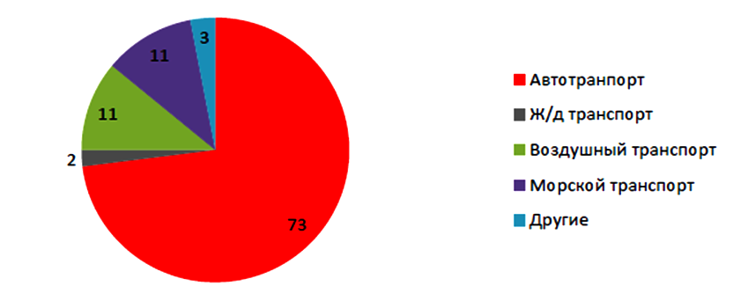
Рис. 1. Структура выбросов СО₂ от вида транспорта в мире за 2008 г.
Непрерывное повышение интенсивности движения автотранспортных средств способствует увеличению загрязнения атмосферы городов, в которых ежедневно находится от 125 до 125 тыс. автомобилей [2]. Интенсивность дорожного движения на напряженных магистралях городов достигает 30-50 тыс. авт/сут и имеет тенденцию к повышению [2].
Местами наибольшего скопления автомобилей в городах являются перекрёстки. Наибольшее количество вредных веществ вырабатывается автомобилем при торможении, простое автомобиля на красном сигнале светофора и последующим его движением в режиме «разгона» [3]. Правильное регулирование движения обеспечивает сокращение времени простоя на красном сигнале светофора и устраняет скопление транспортных средств на перекрестках. На наиболее проблемных местах перекрёстка, где часто наблюдаются пробки и заторы, необходимо предусматривать мероприятия по увеличению доли горения зелёного сигнала.
2.2. Экспериментальные исследования дорожного движения
Исследование дорожного движения проводилось на перекрёстке улицы Землячки, проспекта Жукова и улицы Историческая в октябре 2016 года (рис.2). Для чего была задействована группа студентов группы 1.12. специальности «Организация перевозок». На первом этапе определялась фактическая интенсивность движения по направлениям (рис. 3-6). Подсчёты велись 20 минут. Количество автомобилей считалось отдельно по легковым, маршрутным такси, грузовым легким (от 3,5 до 12 тонн), грузовым тяжёлым (свыше 12 тонн), автобусам и троллейбусам. В результате исследования было установлено, что наиболее загруженным является подход №1 (рис. 2) - движение со стороны района «Жилгородок». Подходом называется одна сторона перекрёстка. Интенсивность движения на данном подходе составляет 5991 транспортных средств, что в переводе на легковые – 6702 приведённые единицы.
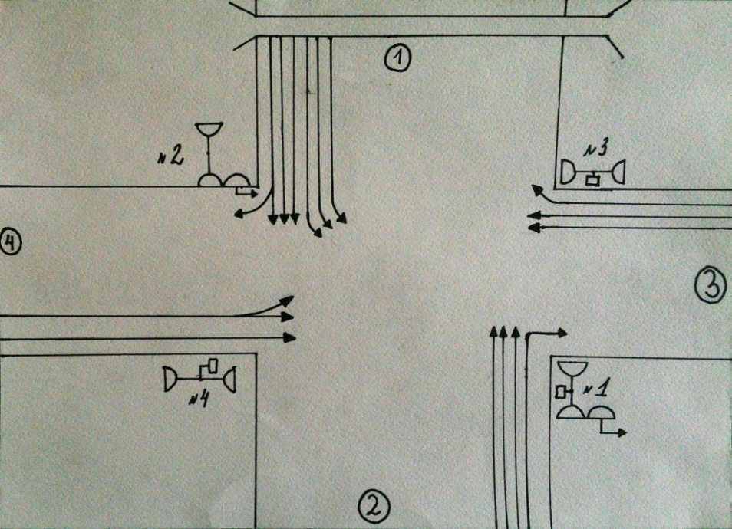
уковемлячки
ул. Землячки
Рис.2. Схема организации движения на перекрестке «улица Землячки - проспект Жукова - улица Историческая»
На втором этапе экспериментального обследования исследовался режим работы светофоров на перекрестке «улица Землячки - проспект Жукова - улица Историческая». Установлено, что движение осуществляется в 3 фазы регулирования. С помощью секундомера была измерена длительность горения красного, зелёного и жёлтого сигнала каждого светофора на обследуемом перекрестке. Общая длительность светофорного цикла составила 89 с. (рис. 7).

Рис. 3. Интенсивность движения 1-го подхода

Рис. 4. Интенсивность движения 2-го подхода

Рис. 5. Интенсивность движения 3-го подхода

Рис. 6. Интенсивность движения 4-го подхода
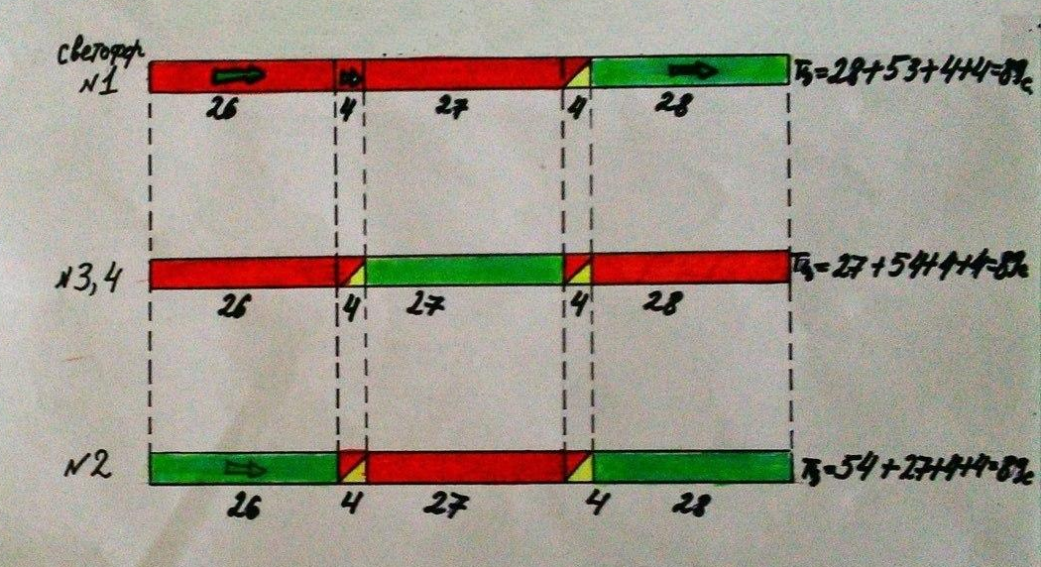
Рис. 7. Режим работы светофорной сигнализации на перекрёстке «улица Землячки - проспект Жукова - улица Историческая».
2.3. Разработка мероприятий по улучшению экологической безопасности
Для улучшения экологической безопасности дорожного движения на перекрёстке «улица Землячки - проспект Жукова - улица Историческая» предлагается следующие мероприятия по организации дорожного движения:
- Корректировка светофорного цикла (увеличение доли зелёного сигнала в наиболее проблемном подходе) (рис. 8).
- Уширение проезжей части на подходе, где после мероприятий увеличится доля горения красного сигнала (рис. 9)
Увеличить долю зелёного сигнала в наиболее загруженном подходе №1 можно введением оптимального цикла регулирования, который обеспечит минимальные потери времени на перекрестке. Расчёт нового цикла производился по методике Полукарова [5] и составил 105 секунд. Длительность горения зелёного сигнала для прямого направления подхода №1 составила 54 сек., для поворачивающего налево направления того же подхода – 26 сек (рис.8, табл. 1). На подходах №3 и №4 у перекрёстка необходимо предусмотреть уширение проезжей части, чтобы избежать пробок из-за увеличения длительности красного сигнала на улице «Землячки» (рис.8).
Таблица 1
Корректировка светофорного цикла
на перекрёстке «улица Землячки – проспект Жукова – улица Историческая»
Параметры светофорного цикла | Длительность цикла, Тц | Длительность горения зелёного сигнала
 |  | 1 светофор | 2 светофор прямо | 2 светофор налево | светофор № 3 и №4
до мероприятий | 89 | 28 | 54 | 26 | 27
после мероприятий | 105 | 40 | 78 | 38 | 15
Изменение длительности сигналов, с | +16 | +12 | +24 | +12 | -12

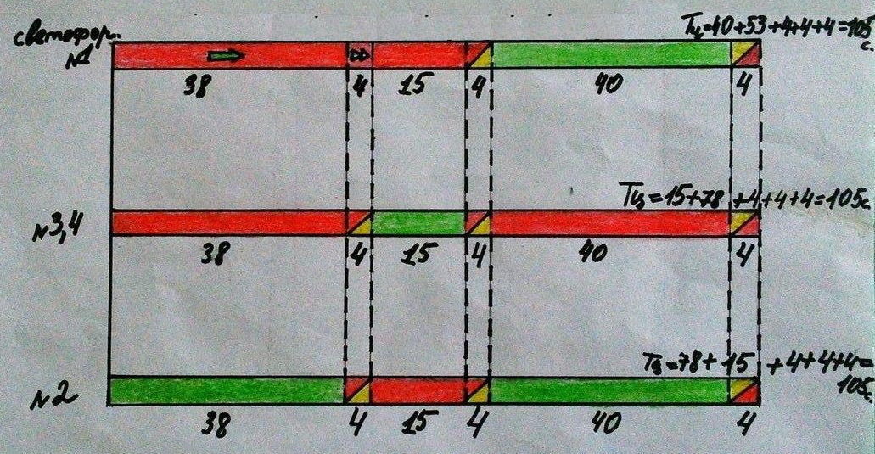
Рис.8. Режим работы светофоров на перекрёстке «улица Землячки - проспект Жукова - улица Историческая» после мероприятий по корректировке светофорного цикла
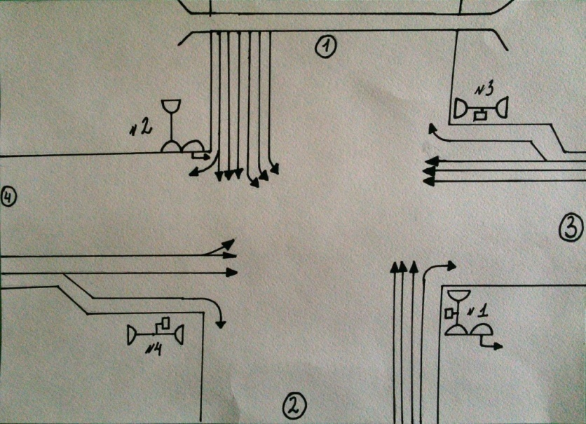
уковемлячки
ул. Землячки
Рис.9. Схема организации движения на перекрестке «улица Землячки - проспект Жукова - улица Историческая» после уширения проезжей части
2.4. Расчёт выбросов вредных веществ от автотранспорта на перекрёстках до и после проведения мероприятий по организации дорожного движения
Для обследуемого перекрёстка были выполнены расчёты выбросов вредных веществ до и после проведения мероприятий по организации дорожного движения. Расчёты выполнялись студентами группы 1.12. специальности «Организация перевозок» по методике Лагерева Р.Ю [4].
M=(m_{i}·Т_{л})/60 (1)
где m_{i} – масса вредного вещества одного транспортного средства, г.
Tл – среднее время задержки одного автомобиля, с.
60 – переводной коэффициент секунд в минуты
Рассчитывалась масса оксида углерода (СО); оксида азота NОx; углеводорода (СН); сажы; бенз(а)пирена (табл. 2). Для проверки правильности расчётов выбросов вредных была создана программа в приложении Excel.
Таблица 2
Результаты расчётов вредных веществ до и после мероприятий
Вид ТС | Подход | Интенс. по видам трансп | Суммарная приведенная интенсивность | Средняя задержка 1-го автомобиля, с | Выбросы, гр. за мин
 |  |  |  |  | СО | Nox | CH | Сажа | SO2
легковые | 1 | 1233 | 2394 | 32 | 3,70 | 0,11 | 0,59 | 0,11 | 0,04
маршрутное такси |  | 531 |  |  | 6,38 | 0,13 | 0,80 | 0,13 | 0,04
грузовые лёгкие |  | 66 |  |  | 0,79 | 0,02 | 0,10 | 0,02 | 0,005
грузовые тяжёлые |  | 45 |  |  | 2,70 | 0,03 | 0,32 | 0,00 | 0,00
автобусы и троллейбусы |  | 51 |  |  | 0,77 | 0,03 | 0,23 | 0,03 | 0,004
легковые | 2 | 5154 | 6702 | 42/25 | 16,46/6,93 | 0,49/0,21 | 2,63/1,11 | 0,49/0,21 | 0,20/0,08
маршрутное такси |  | 171 |  |  | 2,18/0,92 | 0,04/0,02 | 0,27/0,11 | 0,04/0,02 | 0,01/0,01
грузовые лёгкие |  | 387 |  |  | 4,94/2,08 | 0,10/0,04 | 0,62/0,26 | 0,10/0,04 | 0,03/0,01
грузовые тяжёлые |  | 252 |  |  | 16,09/6,77 | 0,19/0,08 | 1,93/0,81 | 0,00/0,00 | 0,01/0,01
автобусы и троллейбусы |  | 27 |  |  | 0,43/0,18 | 0,02/0,01 | 0,13/0,05 | 0,02/0,01 | 0,00/0,00
легковые | 3 | 720 | 954 | 27/41 | 1,86/3,33 | 0,06/0,10 | 0,30/0,53 | 0,06/0,10 | 0,02/0,04
маршрутное такси |  | 45 |  |  | 0,46/0,83 | 0,01/0,02 | 0,06/0,10 | 0,01/0,02 | 0,00/0,00
грузовые лёгкие |  | 21 |  |  | 0,22/0,39 | 0,00/0,01 | 0,03/0,05 | 0,00/0,01 | 0,00/0,00
грузовые тяжёлые |  | 54 |  |  | 2,79/5,00 | 0,03/0,06 | 0,33/0,60 | 0,00/0,00 | 0,00/0,00
автобусы и троллейбусы |  | 0 |  |  | 0 | 0 | 0 | 0 | 0
легковые | 4 | 432 | 596 | 27/40 | 1,11/1,96 | 0,03/0,06 | 0,18/0,31 | 0,03/0,06 | 0,01/0,02
маршрутное такси |  | 3 |  |  | 0, 03/0,05 | 0,00/0,00 | 0,00/0,01 | 0,00/0,00 | 0,00/0,00
грузовые лёгкие |  | 36 |  |  | 0,37/0,65 | 0,01/0,01 | 0,05/0,08 | 0,01/0,01 | 0,00/0,00
грузовые тяжёлые |  | 42 |  |  | 2,16/3,82 | 0,03/0,05 | 0,26/0,46 | 0,00/0,00 | 0,00/0,00
автобусы и троллейбусы |  | 0 |  |  | 0 | 0 | 0 | 0 | 0
До мероприятий |  |  |  |  | 63,44 | 1,33 | 8,83 | 1,05 | 0,40
После мероприятий |  |  |  |  | 47,27 | 0,98 | 6,54 | 0,76 | 0,28
Снижение выбросов вредных веществ |  |  |  |  | 25,50% | 26,76% | 25,94% | 27,79% | 28,27%
27/40 - средняя задержка одного автомобиля до и после проведения мероприятий по организации движения
2,16/3,82 – выбросы вредных веществ до и после проведения мероприятий по организации движения
3. Итоги работы над проектом.
1. Состояние экологической безопасности дорожного движения в городах с каждым годом ухудшается
2. Масса выбросов вредных веществ на перекрёстках достигает до 75 гр/мин.
3. Для повышения экологической безопасности необходимо разрабатывать и выполнять мероприятия по организации дорожного движения. Такие мероприятия позволят снизить выбросы вредных веществ на перекрёстках до 25-28% (рис. 10).

Рис. 10. Масса выбросов вредных веществ до и после мероприятий
4. Использованные информационные источники.

1. Транспорт и экология: как автомобили влияют на экологию? http://www.health-style.ru/cars-and-ecology.htm
2. Ерохов В. И., Одинокова И.В. Влияние организации дорожного движения на выброс вредных веществ автотранспортными средствами. Материалы международной научно-технической конференции ААИ «Автомобиле- и тракторостроение в России: приоритеты развития и подготовка кадров», посвященной 145-летию МГТУ «МАМИ».
3. Определение выбросов загрязняющих веществ от автотранспорта : метод. указания / В. А. Молодцов, А.А. Гуськов. – Тамбов : Изд-во ФГБОУ ВПО «ТГТУ», 2014. – 22 с.
4. Экологические основы автомобильного транспорта: методические указания по выполнению практических и самостоятельных работ. / Сост.: Лагерев Р.Ю., Зедгенизов А.В. Иркутск: ИрГТУ, 2011. 32 с.
5. Технические средства организации дорожного движения: Учебник для вузов. – М.: ИКЦ «Академкнига», 2005. – 279 с.:ил.

